SKRITI ZAKLAD ZA DRUŽINO

Prijazno te pozdravljam!
Morda ti bo všeč predlog, kako bi lahko popestril dan svoji družini. Lahko jim pripraviš skriti zaklad in poskrbiš za dobro voljo in kratek čas. Prav gotovo bodo cenili tvoj trud.

Kot zaklad lahko uporabiš predmet, ki jim veliko pomeni. To je lahko družinska fotografija, ki vas spominja na lepa skupna doživetja. Morda pa bi napisal pismo, v katerem članom družine poveš, kako jih imaš rad in koliko ti pomenijo. Če imaš svojo idejo, kaj naj bi bil skriti zaklad, jo pa le uresniči.

Zaklad spravi v kakšno lepo škatlico, ali pa ga lepo zavij, nato ga skrij na primerno mesto. Skrivno mesto lahko najdeš v stanovanju, ali pa na domačem vrtu.

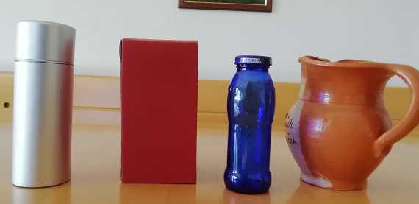
Nekaj idej, kam lahko spraviš skriti zaklad.

Sedaj pa te čaka delo, risanje zemljevidov. Pripravi orientacijsko sled, ki bo družino pripeljala do skritega zaklada. To pomeni, da boš pripravil nekaj vmesnih točk z namigi. Na prvem zemljevidu označi točko s prvim namigom. Na tej lokaciji skrij naslednji zemljevid z drugim namigom. Če želiš, lahko na kakšni točki namesto zemljevida skriješ tudi natančen opis poti do naslednjega namiga. Do skritega zaklada naj bo vsaj pet vmesnih točk.

Ko rišeš zemljevid, upoštevaj, da je na zgornji strani vedno sever. Za določanje strani neba uporabi kompas, če ga imaš, sicer pa opazuj sonce, ali pa se znajdi po svoje. Če boš skriti zaklad pripravil v stanovanju, nariši tloris stanovanja.

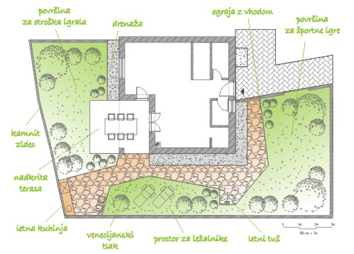
Primer, kako tloris stanovanja in vrt nariše strokovnjak.

Takole pa ga lahko narišeš ti.
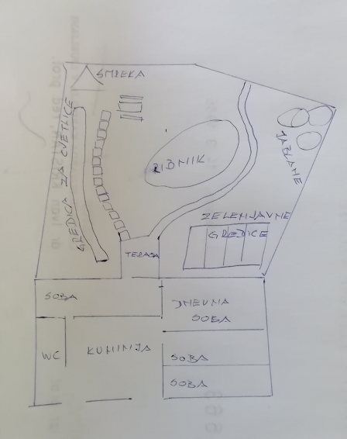

Ne pozabi na vsakem zemljevidu označiti, kje se nahaja naslednji namig in pri zadnjem namigu označi, kje se nahaja skriti zaklad.

Upam, da boš užival, ko boš družini pripravljal zanimivo dogodivščino in bo tvoja nagrada veselje vseh, ki s tabo preživljajo te posebne dni.

Pripravila: Darja Sever, CŠOD Rak

